

應用軟體設計實習

Kotlin HW4

任課老師 : 黃士嘉 老師

班級 : 電子三甲

學生 : 侯嘉銘 106360118

1. 實驗名稱

Kotlin HW4

1. 實驗說明

Kotlin語言

1. 實作Lab6 (Chapter 07清單元件)

2. 實作Lab7 (Chapter 09 Android的非同步執行)

參考輕鬆學會Android Kotlin實作開發(Chapter 07) (Chapter 09)

Chapter 07 清單元件

7.1 清單列表

7.2 列表實戰

Chapter 09 Android的非同步執行

9.1 ANR（應用程式無回應）

9.2 龜兔賽跑

9.3 體脂肪計算機

1. 程式撰寫

Jave跟Kotlin的語法不同，我還特別上網去找相關的資料，去比較兩者不同之差異，其中有遇到一些函式，兩種的語法不同還卡關了許久。

Java的語法裡，要先宣告btn為Button，再將btn連結至layout 的Button。



Kotlin宣告btn不用指定型態，只需要直接連結即可。



在宣告變數同時可以在變數名後方指定其變數型態使用「:」分號即可。

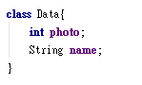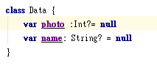

不同類別陣列宣告方式不同，String字串類別的是用「arrayOf()」、Int整數是用「intArray()」、自定義類別型態的話使用「Array<自定義類別型態>()」。



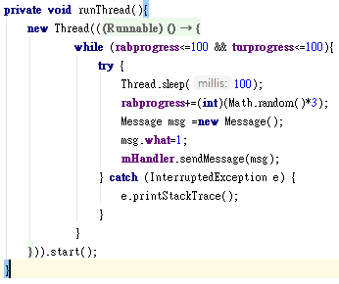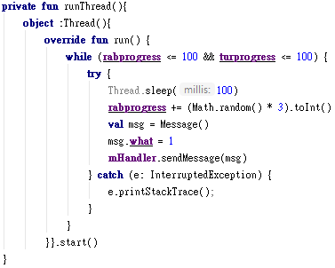

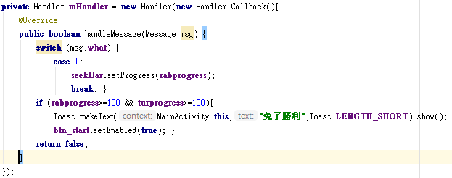

JAVA

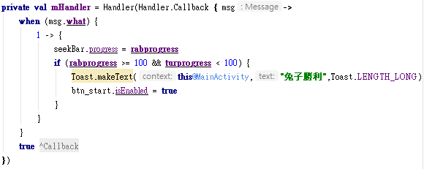

KOTLIN

1. 模擬結果與分析(附圖)

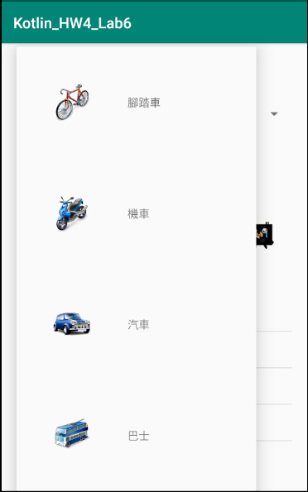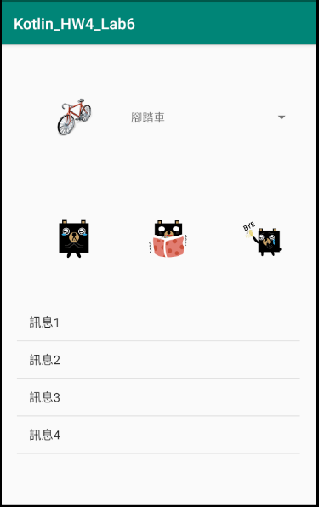

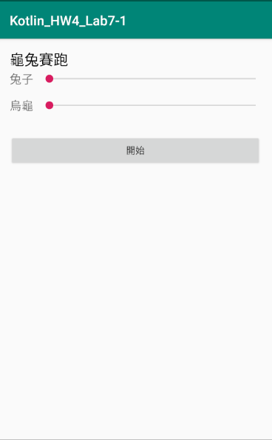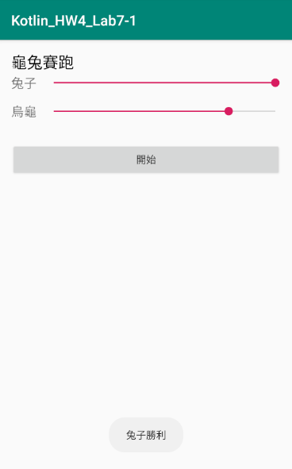

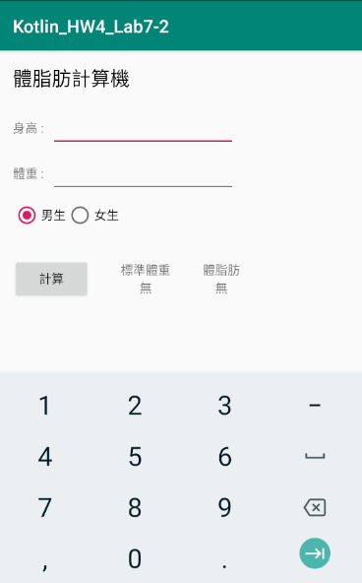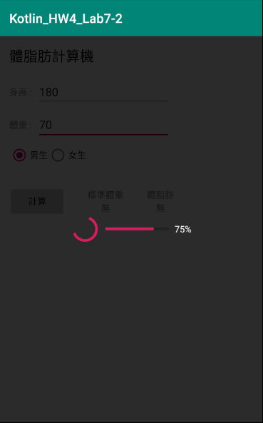

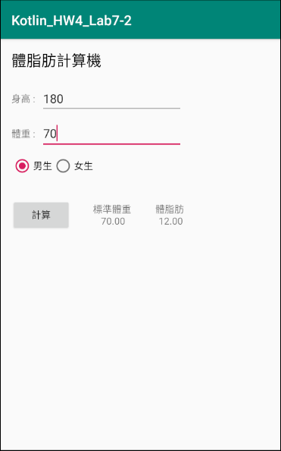

1. 心得

上課教的是Java的程式，回家作業變成是Kotlin，兩種語法各有優缺點，在自己查資料的同時也自己學了很多但還是有很多不了解的地方，可能是不夠熟悉這兩種語法吧，在網路上查找資料時都是出現Java的相關資料比較多，比較費力在理解那些內容。